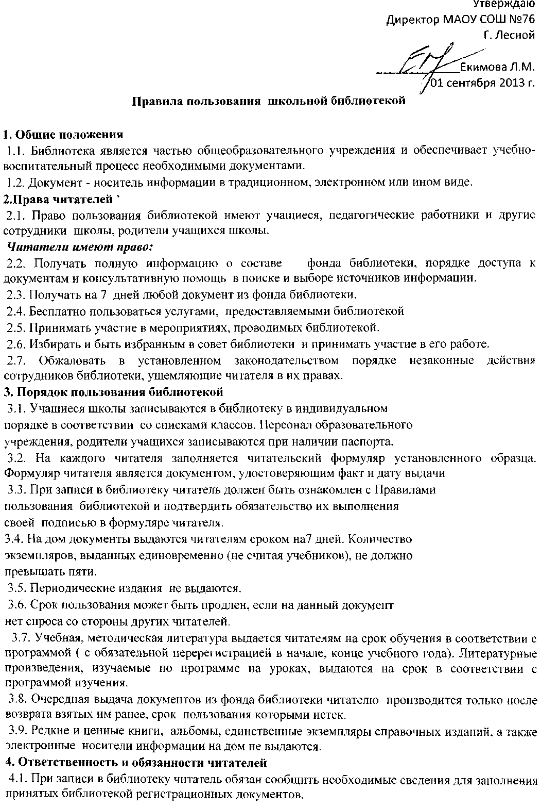

4.2. При выбытии из школы читатель обязан вернуть все числящие за ним документы из фонда библиотеки.
4.3. Читатель обязан:
- возвращать взятые им документы из фонда в установленный библиотекой срок;
-не выносить из помещения библиотеки документы без записи в принятых библиотекой формах учета;
-бережно относиться к библиотечному фонду (не делать в книгах пометок, подчеркиваний, не вырывать и не загибать страницы);
-соблюдать в библиотеке тишину, не нарушать порядок расстановки книг на полках открытого доступа в фонде.
4.4. При получении документов из фонда читатель обязан тщательно их просмотреть и в случае обнаружения каких-либо дефектов сообщить при этом библиотекарю, который обязан сделать на них соответствующие пометки.
4.5. Утраченный документ из фонда библиотеки или нанесенный ему невосполнимый ущерб, читатель обязан заменить его соответственно таким же, или признанный библиотекой равнозначным.
4.6. За утерю документа из фонда библиотеки или нанесение ему невосполнимого ущерба несовершеннолетним читателем ответственность несут его родители или опекуны, попечители, под надзором которых он находится.
4.7. Читатели, нарушившие Правила пользования библиотекой, могут быть лишены права пользования на срок, установленной библиотекой. За особые нарушения, предусмотренные действующим законодательством, читатели несут административную, гражданско-правовую или уголовную ответственность.
5. Обязанности библиотеки по обслуживанию читателей
5.1. Обслуживать читателей в соответствии с Правилами пользования библиотекой, которые должны быть размещены в доступном для ознакомления месте.
5.2. Создавать благоприятные условия для работы читателей в библиотеке.
5.3. Не использовать сведения о читателях, их интересов в иных целях, кроме научных и библиотечно-производственных.
5.4. Давать полную информацию читателям о наличии документов в фонде.
5.5. Оказать помощь читателям в выборе необходимой литературы.
5.6. Предоставлять читателям возможность пользования каталогами, картотеками, библиографическими и информационными материалами.
5.7. Систематически информировать читателей о вновь поступивших документах.
5.8. Систематически следить за своевременным возвратом в библиотеку документов из фонда и за выполнением читателями Правил пользования библиотекой.

